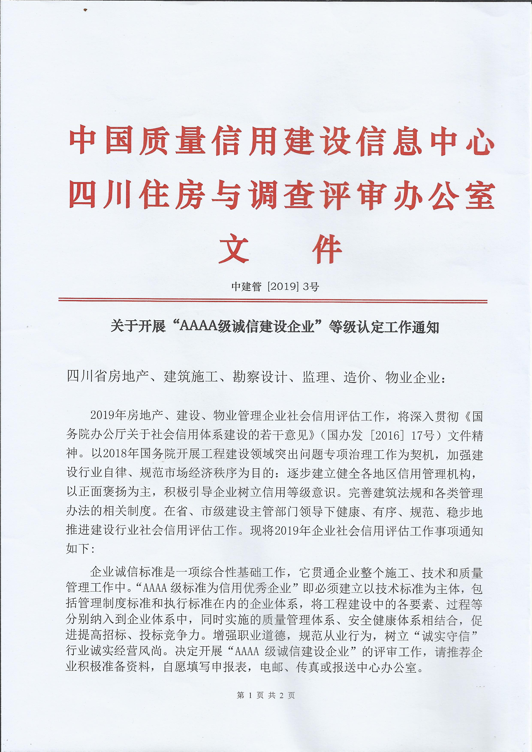
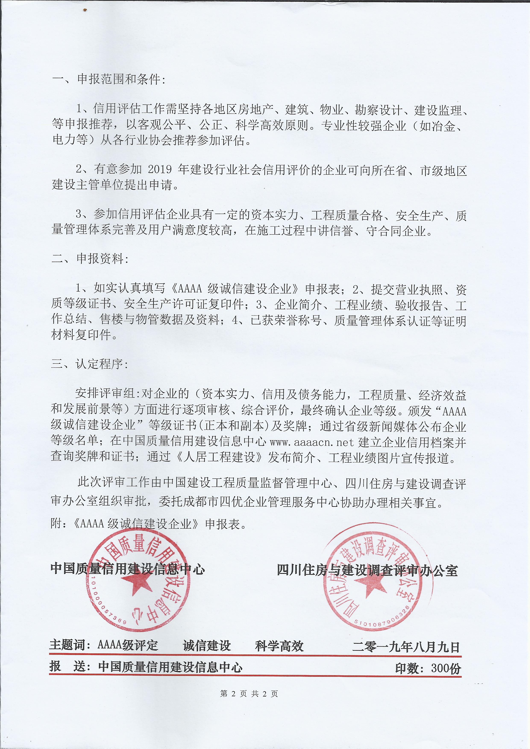
附件
四川省建设系统

《AAAA级诚信建设企业》

申 报 表

单位名称： （公章）
注册地址：
申报邮箱： zgjsjg@163.com
注释：“AAAA级标准信用优秀行为企业”是对于企业诚信标准化管理工作认证的统称，“AAAA级”是认证评定的结果。企业信用专家评审组，对各地区上报的企业进行认证和考核，按照信用标准化管理水平的高低，划分等级为AAAA级、AAA级、AA级，其中AAA为高级,AAAA级为最高级别。

四川住房与建设调查评审办公室制

［四川推荐上报时间 2019年 月 日］ 编号5100（ ）
详细 地址
法人代表 |  |  | 营业执照
电 话 |  |  | 资质等级
主要负责人 |  |  | 安许证号
电 话 |  |  | 注册资本 |  | 固定资产
联 系 人 |  |  | 职 务 |  | 网 址
电 话 |  |  | 邮 编 |  | 邮 箱
职称人数 |  |  | 职工总数 |  | 传真电话
工程项目 |  |  | 上年度（万元） |  | 本年度（万元）
企业是否重合同守信用情况（有无拖
欠民工工资和工程款项）
企业简介：

代表工程业绩和质量管理制度落实情况（设计施工、新工艺、新材料、新技术等）：

信用初评：

终审意见：

2019年 月 日公章
1、通过省级新闻媒体（电视台和报社）向社会公告获奖企业名单。
2、在中国质量信用建设信息中心（WWW.AAAAcn.net）登录发布相关信息。
3、颁发“AAAA级诚信建设企业” 等级证书及奖牌。
4、在《人居工程建设》专刊进行企业质量信用及企业图片等相关报道

电 话: 028-87733316 87733373 18161217655
联 系 人： 曾老师 孙老师 刘老师
地 址：四川省成都市金仙桥路13号803办公室 邮编：610031

